
Кугуар зірка

1. Безпечний 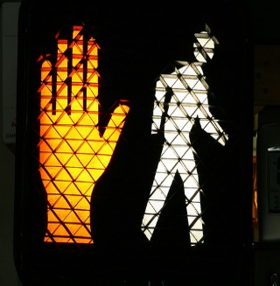
This Photo by Unknown Author is licensed under CC BY-NC
- Залучайтеся лише до спілкування, яке відповідає школі

2. Продуманий 
- Подумайте, як ваші слова та дії впливають на інших

3. Приймаю 
- Будьте добрими до інших і приймайте свої відмінності

4. Відповідальний 
- Будьте вчасно, підготовлені, продуктивні та залучені до навчання
- Ввічливо виконуй вказівки дорослих

